《Python语言程序设计》
实验报告五

专业班级： 2314
学 号： 2023109223
姓 名： 刘文博
教 师： 陶茂虎
日 期： 2023.11.10

实验5 序列数据类型

班级： 学号： 姓名：

一、 实验目的：（已阅读） 备注：请读一遍
1、了解数组、序列的概念及python内置序列的主要数据类型；
2、熟练掌握序列的基本操作：序列的长度、最大值、最小值和求和；序列的索引操作；序列的切片操作；序列的连接和重复操作；序列的成员关系操作；序列的比较运算操作；序列的排序操作；内置函数all()和any()；
3、熟练掌握元组的基本操作：创建元组实例对象、元组的序列操作；
4、熟练掌握列表的基本操作：创建列表实例对象、列表的序列操作、列表对象的方法、列表解析表达式、列表排序；
5、熟练掌握字符串的基本操作：创建字符串实例对象、字符串的序列操作、字符串编码、字符串格式化的操作；
6、熟练掌握字节序列（bytes和bytearray）的基本操作：bytes常量、创建bytes对象、创建bytearray对象、bytes和bytearray的序列操作、字节序列编码和解码操作；
7、熟练掌握集合的基本操作：集合的定义、集合的运算、可变集合的方法；
8、熟练掌握字典（映射）的基本操作：对象的hash值、字典的创建、字典的访问操作、字典对象的方法；
9、应用举例：（1）基于列表的简易花名册管理系统；（2）频数表和直方图。
二、实验任务
1、熟练运用IDLE，PyCharm集成开发环境，完成课本中例5.1---例5.22程序；
2、熟练运用IDLE，PyCharm集成开发环境，完成P98页5.8上机实践2---6题程序；
3、熟练运用IDLE，PyCharm集成开发环境，完成P98页5.9案例研究：猜单词游戏；
4、熟练运用IDLE，PyCharm集成开发环境，完成课本中p216页集合部分例题例11.20---例11.25程序；
5、熟练运用IDLE，PyCharm集成开发环境，完成课本中p219页字典部分例题例11.26---例11.39程序；
6、熟练运用IDLE，PyCharm集成开发环境，完成课本中p225页collections模块的其他数据结构例11.40---例11.43程序。
7、熟练运用IDLE，PyCharm集成开发环境，完成课本中p226页11.10应用举例中例11.44、例11.45。
8、熟练运用IDLE，PyCharm集成开发环境，完成课本中p231页11.12上机实践：11、12、13题。
9、熟练运用IDLE，PyCharm集成开发环境，完成课本中p232页11.13案例研究：程序运行时间度量分析。

三、实验过程：（备注：每个实验前写实验题目及解答思路，实验中记载解决的问题、及对实验例题代码修改运行效果和所学到知识点总结）
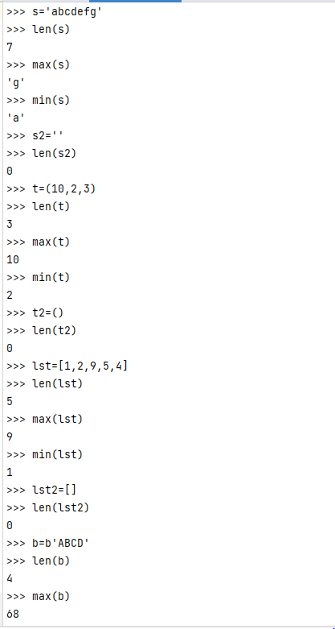
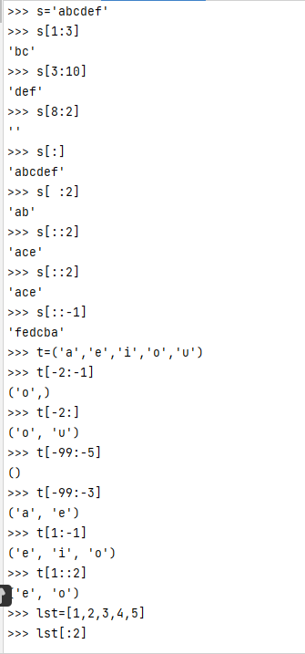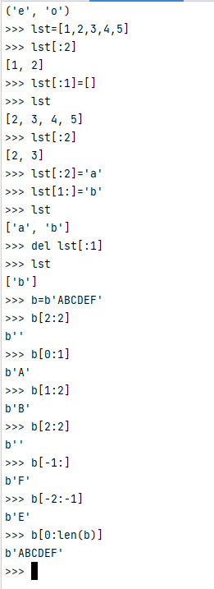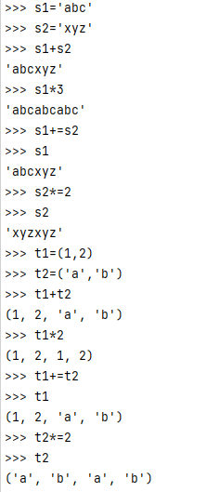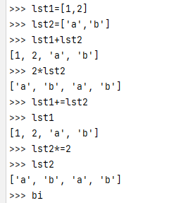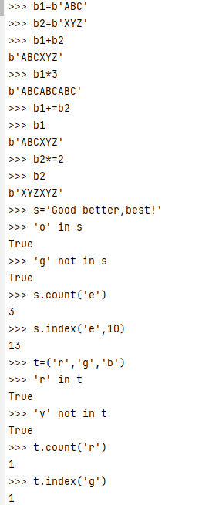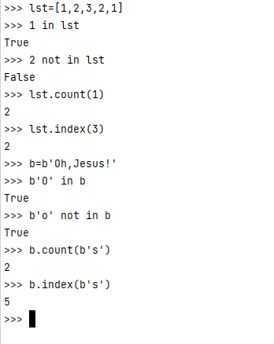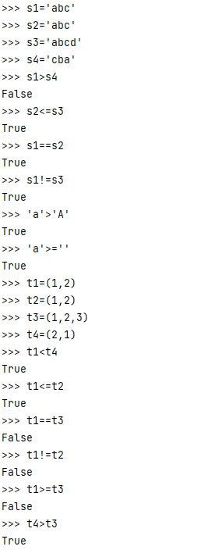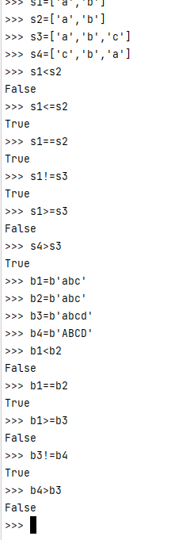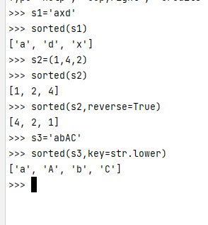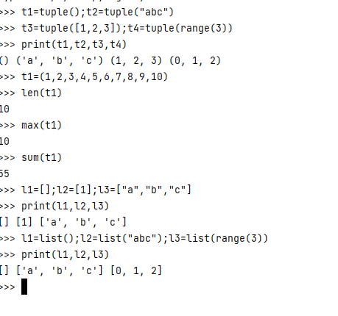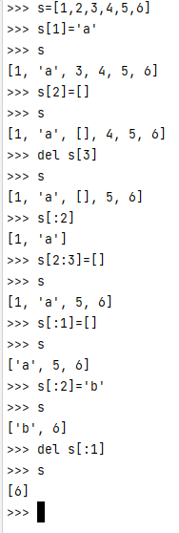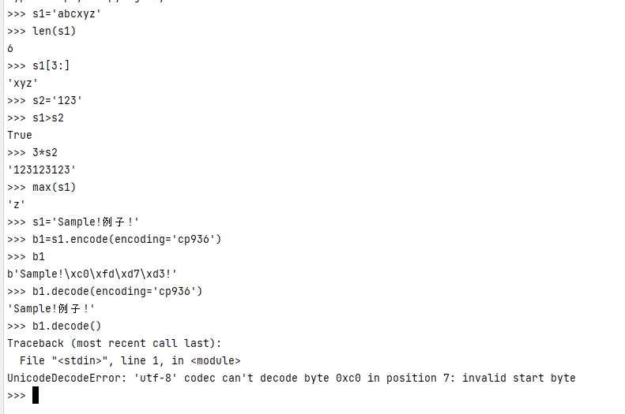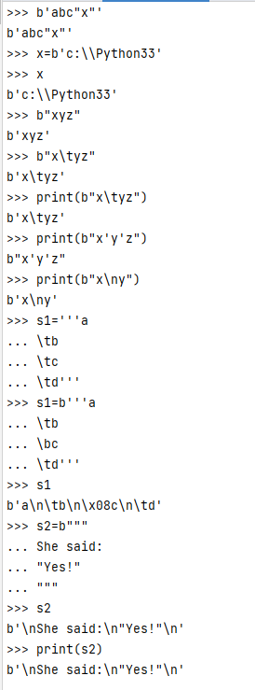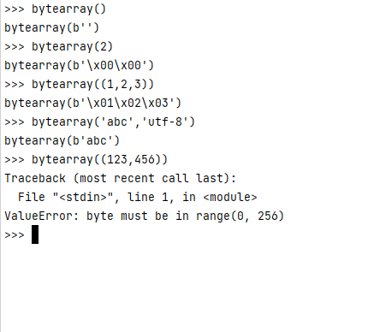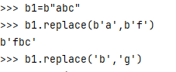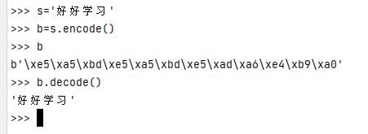

四、实验总结。（包括实验过程中出现的问题、新的理解、实验心得体会等）
不同的序列类型各不相同

